2017/8/20
公益社団法人日本技術士会
中部PL実践研究小委員会

日本技術士会中部本部 2017年11月
中部PL実践研究小委員会セミナー開催のご案内

日本技術士会中部本部PL実践研究小委員会は、平成10年(1998年)から現在まで20年間、2ヶ月ごとに会員が集まり、PLすなわち製造物責任に関する法律解釈、事例研究などを継続してきました。今回第114回目として下記のような内容を企画しています。多くの皆様の参加をお待ちしております。

記
中部PL実践研究成果発表と弁護士によるPL講演会

1.日時 2017 年11 月6日（月） 13:30～15:30 （受付 12:40～）

2.場所 日本技術士会中部本部
名古屋市中村区名駅五丁目4番14号 花車ビル北館6階 会議室
地下鉄桜通線 国際センター 3 番出口すぐ）
3.セミナー

(1) 開会挨拶 日本技術士会中部本部 PL実践研究小委員会 前田 持

(2) 発表「中部におけるPL研究20年間の歩み」 前田 持（機械部門）

(3)講演 「裁判官を説得できる信頼される意見書とは」 藤田 哲(弁護士)

※参加者には CPD 受講票を発行いたします。:建設系CPD協議会、または日本技術士会CPD2時間を取得できます。
※特にテキストはございません。

4.参加費 日本技術士会会員 1,000 円 会員外 2,000 円 学生無料
（当日会場にてお支払いください）

5.申込先※ 申込フォームから→ http://www.cty-net.ne.jp/~maetamo/

（注：Yahooアプリなど一部のブラウザからはエラーになる場合があります。
アドレス直接入力で申込フォームにアクセスできない場合には、アドレス検索を
お試し下さい。
エラーでお困りの場合は、下記6.お問合せ先よりお申込み下さい。）

6.お問合せ・ご連絡※ PL実践研究小委員会事務局（maetamo@cty-net.ne.jp）

※お申し込みは原則として申込フォーム を印刷し、メール添付ファイルまたはFAXでお願いします。
ＦＡＸは次の通りです。 0594-74-5036
4日前までのご連絡をお願いします。
次ページ以降に申込書を添付しています。
以上
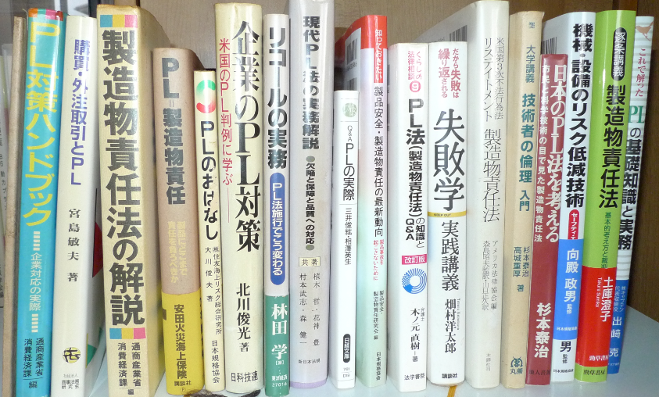
PL実践研究小委員会11月セミナーへの参加申込書

下記の各項目にご記入の上、FAXまたはメールの添付ファイルで送って頂きます様お願い致します。
※印は記入必須項目です。

（１）氏名 ※
例：責任 太郎
「 」

（２）連絡先 ※
メールアドレスまたは電話番号を入力してください。
「 」

（３）日本技術士会の会員ですか？ ※
どちらかに〇印をし付けて下さい。
↓
「 」 会員
「 」 非会員

（４）技術士か一般・学生などの選択 ※
どれか一つに〇印を付けて下さい。
↓
「 」 技術士
「 」 技術士補
「 」 学生
「 」 その他

（５）所属県を入力してください。 ※
技術士会会員以外の場合は、勤務先都道府県を入力してください。
「 」

（６）勤務先の入力
学生の場合は大学名を入力してください。
「 」

（７） （４）で技術士・技術士補を選択された方は部門を選択してください。
技術士･技術士補ではない場合は不要です。
該当する部門に〇印を付けて下さい。
↓
「 」 機械部門
「 」 船舶・海洋部門
「 」 航空・宇宙部門
「 」 電気電子部門
「 」 化学部門
「 」 繊維部門
「 」 金属部門
「 」 資源工学部門
「 」 建設部門
「 」 上下水道部門
「 」 衛生工学部門
「 」 農業部門
「 」 森林部門
「 」 水産部門
「 」 経営工学部門
「 」 情報工学部門
「 」 応用理学部門
「 」 生物工学部門
「 」 環境部門
「 」 原子力・放射線部門
「 」 総合技術監理部門
「 」 その他「 」

